亿点汇通Git操作手册

北京亿点汇通网络科技有限公司

编写目的：为新人更快的融入亿点汇通集体开发环境

编写日期：2018年9月13日

2018

目录

一、 说明 1

二、 注册 1

三、 登录 1

四、 Git下载和安装 2

五、 Idea集成Git 7

3.1在idea集成Git 7

3.2拉取项目 8

3.3更新项目 9

3.4面板说明 10

3.5 Log面板 11

3.6 Console面板 11

3.7 History面板 12

3.8项目git面板 12

3.9仓库选项 13

六、 亿点汇通开发人员必看项 13

4.1如何提交已经编写或修改好的代码？ 13

4.2如何切换分支？ 15

4.3如何给项目打标签？ 17

4.4如何还原代码？ 18

4.5如何对比修改前和修改后的代码文件？ 18

# 说明

Git和Github的区别：

git

版本控制（Version control）:顾名思义，版本控制系统是任何能让你了解到一个文件的历史，以及它的发展过程的系统。

github

gitHub是一个面向开源及私有软件项目的托管平台，支持git 作为唯一的版本库格式进行托管。

# 注册

**Hint：**亿点汇通的所有账号注册均由运维来完成注册和分配，如无账号可去询问运维人员。

# 登录

目前登录地址为：<http://git.188yd.com:8000/user/login>

如果地址变更，请找运维人员索要新的登录地址。

点击登录地址，直接登录：

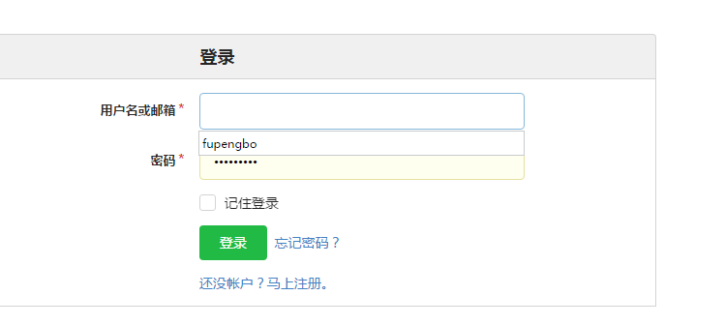

# Git下载和安装

下载地址：https://git-scm.com/

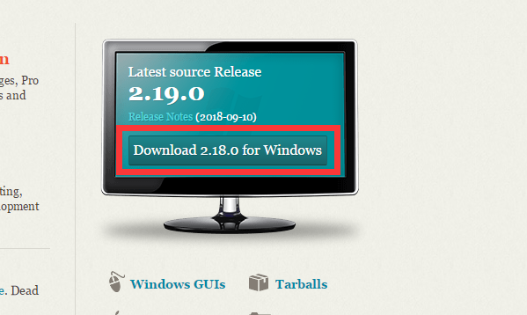

Git没有服务端和客户端的区分。

可去\\192.168.1.220 ，共享盘中找\fpb\软件库下的Git安装包版本为Git-2.16.2-64-bit

**2、下载完之后，双击安装**

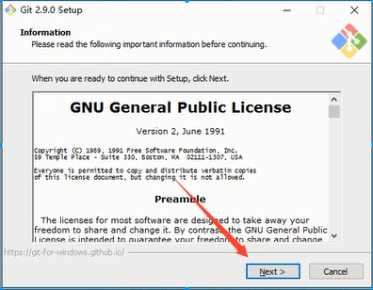

**3、选择安装目录**

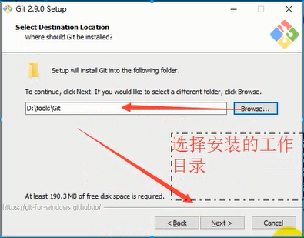

**4、选择组件**

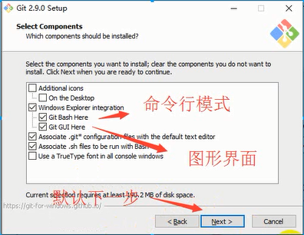

**5、开始菜单目录名设置**

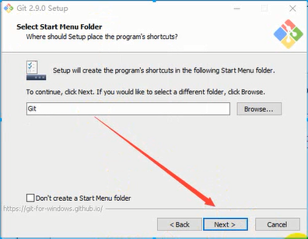

**6、选择使用命令行环境**

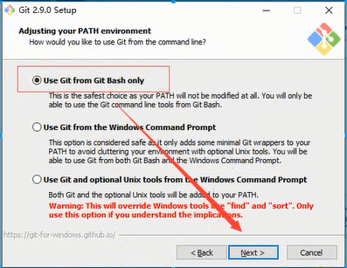

**7、以下三步默认，直接点击下一步**

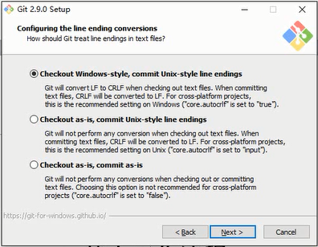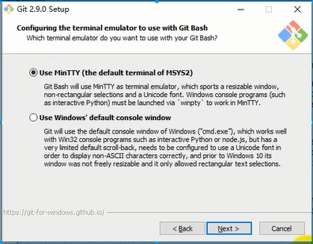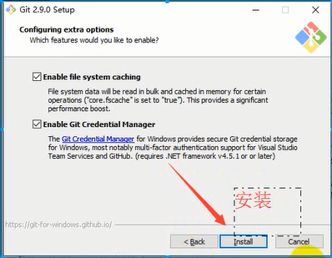

**8、安装完成**

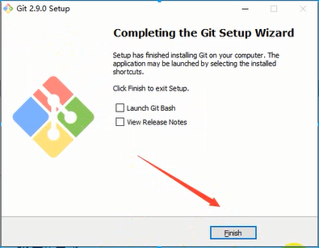

**9、检验是否安装成功**

回到电脑桌面，鼠标右击如果看到有两个git单词则安装成功

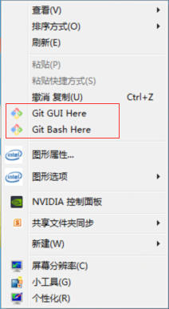

配置环境变量：

设置环境变量，通过我的电脑（计算机）-属性-》高级系统设置-》高级-》环境变量-》系统环境变量

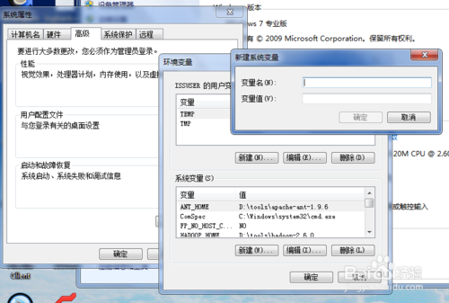

在path中添加git安装目录cmd的绝对路径,记得加分号。

# Idea集成Git

## 3.1在idea集成Git

打开idea后，依次点击File->Settings->Version Control->Git

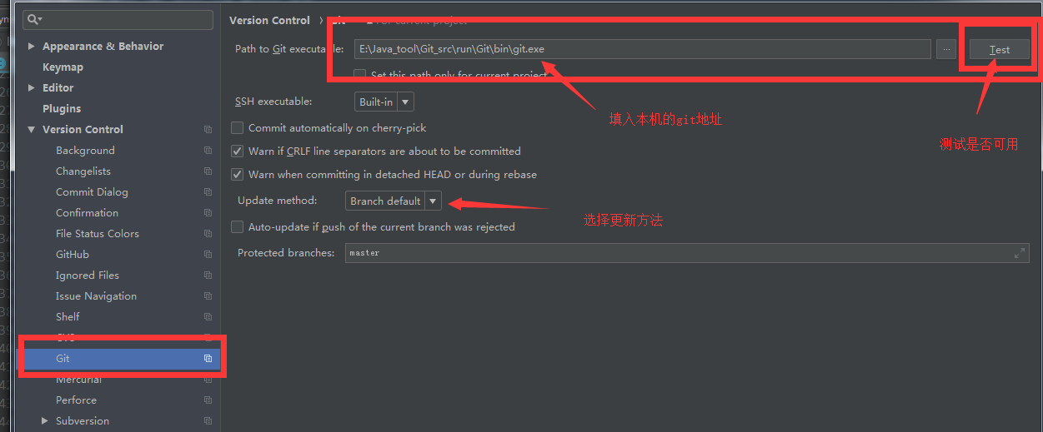

完成后点击OK保存

## 3.2拉取项目

登录Git账号，点击参与协作的项目中的目标项目

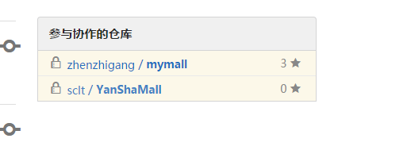

复制项目地址

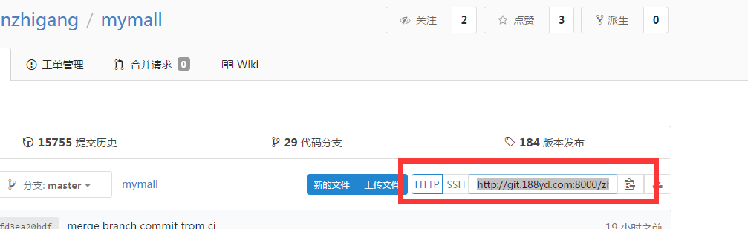

从VCS菜单选择checkout from version control-->git

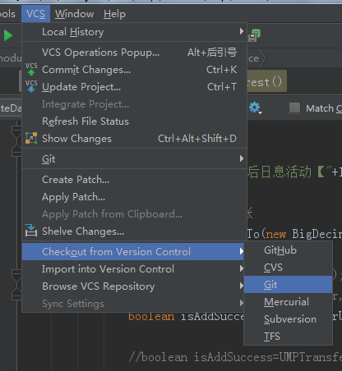

填入项目地址

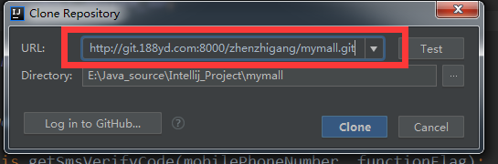

## 3.3更新项目

如果本地有分支，一般是从本地，没有的话则是从远程

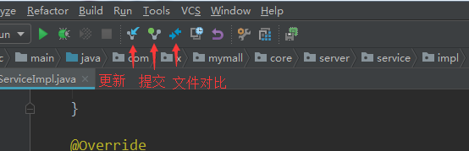

Ctrl + k后

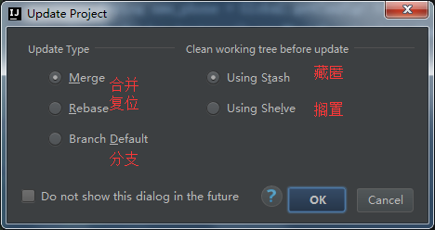

## 3.4面板说明

Alt+9跳转到versionControl面板

Local Changes

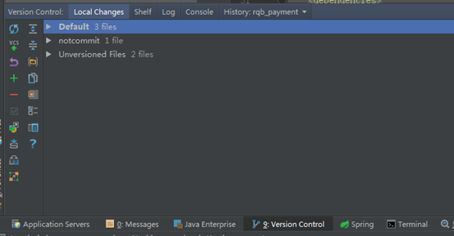

左侧菜单自上至下依次为：

|  |  |
| --- | --- |
| 刷新  提交  还原  新建版本列表  删除版本列表  设置列表活动态  移动列表  搁置列表更改内容  展示不同  展示变动 | 展开  折叠  复制  显示忽略文件  设置忽略文件规则  预览不同  帮助 |

## 3.5 Log面板

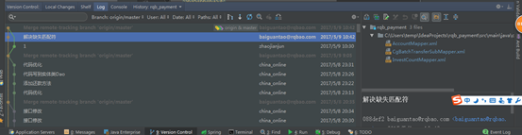

自上至下---》自左到右

|  |
| --- |
| 搜索(提交消息)、分支筛选、用户筛选、时间筛选、路径、排序开关、显示长优势（边缘）、刷新、进入分支等、pick（合并代码，将其他分支修改内容合并到目标分支）、高亮pick |
| 提交消息、用户信息、提交时间、提交明细 |

## 3.6 Console面板

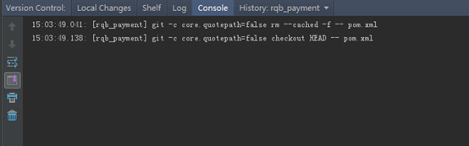

打印操作的git命令

## 3.7 History面板

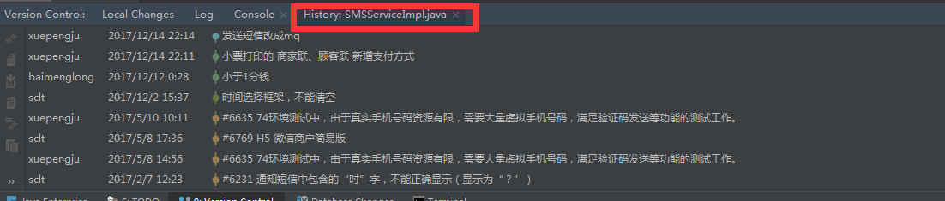

|  |
| --- |
| 作者 时间 提交消息 |

## 3.8项目git面板

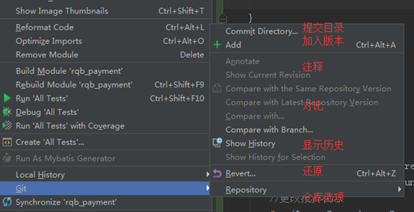

## 3.9仓库选项

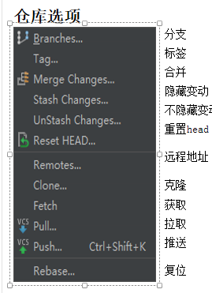

# 亿点汇通开发人员必看项

## 4.1如何提交已经编写或修改好的代码？

在local changes中选中需要提交的代码文件

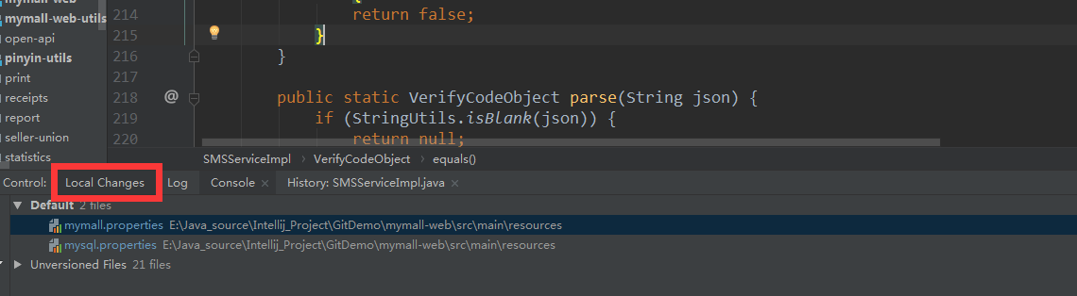

选中文件，摁ctrl可以多选，右击选Commit提交

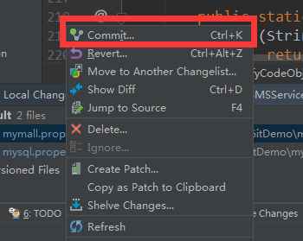

点击后弹出提交对话框，按步骤：

1. 点击自己选中的文件，检查文件是否有误。
2. 写入提交信息，一般写bug号或修改描述。
3. 点击commit and push 提交代码，右下角弹出successful表示成功。
4. 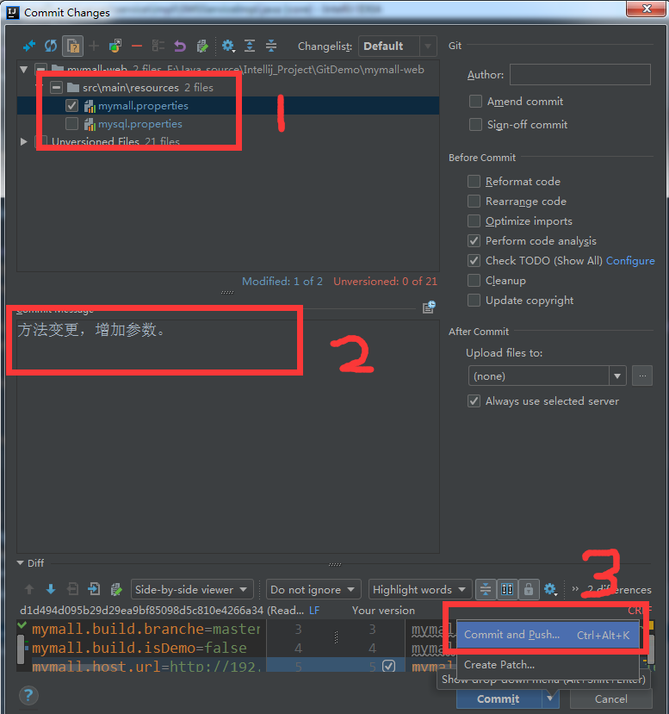

## 4.2如何切换分支？

**点击idea集成工具右下角的Git：分支名字**

**下图标红的两个分支谨慎使用。**

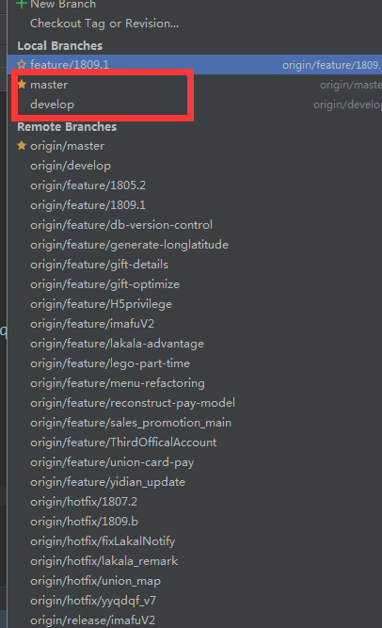

**在Remote Branches中选中需要切换的目标分支点击checkout**

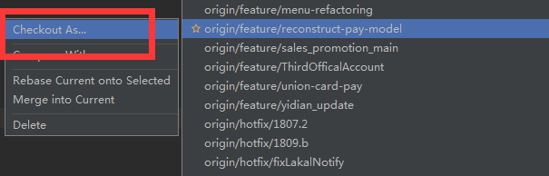

**然后，点击ok**

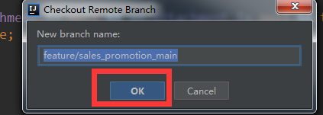

## 4.3如何给项目打标签？

**右击工作区域弹出选项框，选择依次Git-》Repository-》Tag**

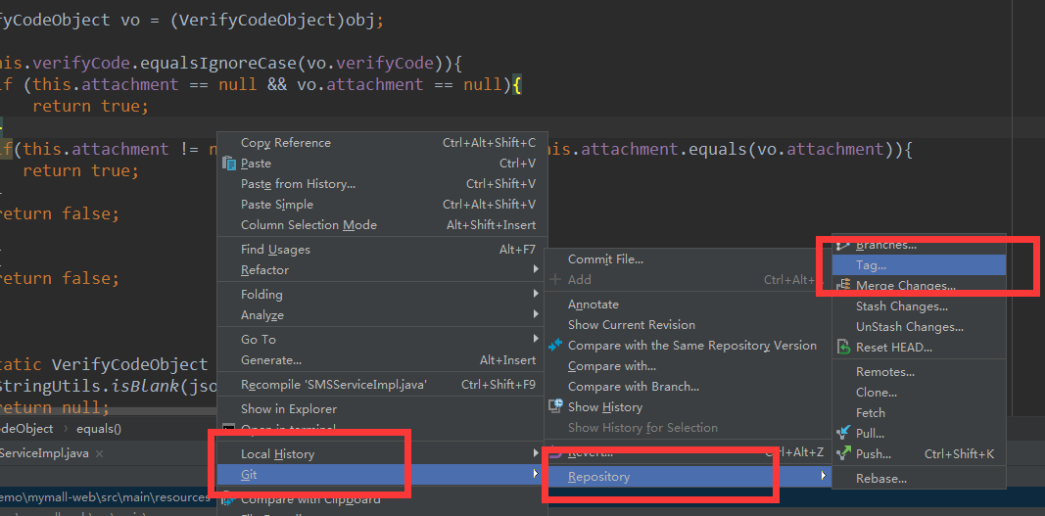

**填写完以后点击Cteate，一般以时间戳作为标签名称**

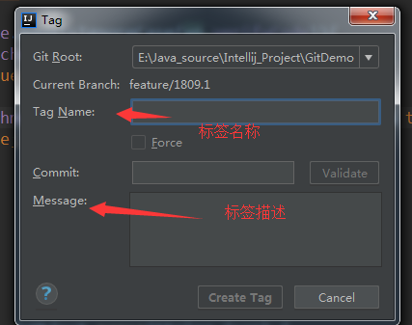

## 4.4如何还原代码？

**在local changes中点击需要还原的代码文件，点击Revert**

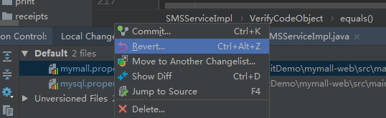

## 4.5如何对比修改前和修改后的代码文件？

**在local changes中点击需要对比的代码文件，点击showDiff**

